Лиганды асиалогликопротеинового рецептора, содержащие производные дофамина для модификации наночастиц магнетита
Метелкина О.Н.
Московский государственный университет имени М.В.Ломоносова,
Химический факультет, г. Москва, Россия
metelkinaolga7@gmail.com
Известно [1], что на поверхности гепатоцитов человека активно экспрессируется асиалогликопротеиновй рецептор (ASGPr), высокоспецифичный к молекуле N-ацетилгалактозамина (GalNAc). Это позволяет применять конъюгаты с GalNAc для адресной доставки к клеткам печени, например, в случае заболевания гепатоклеточной карциномы (ГКК). Кроме того, использование для доставки препарата наночастиц магнетита, способных накапливаться в опухолевых тканях за счет эффекта повышенного проникновения и удержания (EPR-эффекта), делает возможным проводить не только терапию, но и диагностику опухоли в течение нескольких недель после введения препарата.
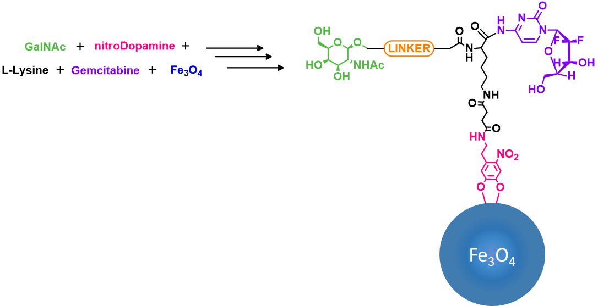
Целью нашей работы был синтез соединения, позволяющего использовать как пассивную, так и активную адресную доставку препарата гемцитабина к раковым клеткам печени, и модификация им поверхности наночастиц магнетита (Fe₃O₄), за счет образования ковалентной связи между остатком нитродофамина и магнетитом. В ходе синтеза также варьировали структуру линкера, связывающего молекулу вектора и L-лизин, для увеличения коллоидной стабильности полученных наночастиц.
Литература
1. D’Souza A.A., Devarajan P. V. Asialoglycoprotein receptor mediated hepatocyte targeting - Strategies and applications // J. Control. Release. Elsevier B.V., 2015. V. 203. P. 126–139.

